PROJETO DE LEI Nº 175, DE 2019

Proíbe a disposição e a deposição de resíduos tóxicos ou sedimentos contaminados com produtos, substâncias e compostos químicos, orgânicos ou inorgânicos, em águas, leitos e cavas subaquática, e dá providências correlatas.

A ASSEMBLEIA LEGISLATIVA DO ESTADO DE SÃO PAULO DECRETA:

Artigo 1º - Ficam proibidos a disposição e a deposição de resíduos tóxicos e de sedimentos contaminados com produtos, substâncias e compostos químicos, orgânicos ou inorgânicos, oriundos de quaisquer fontes ou atividades, diretamente em águas, leitos e em cavas subaquáticas em áreas contíguas aos espelhos d’água em quaisquer corpos de águas doce, salina ou salobra no Estado de São Paulo, em níveis superiores ao nível 1 da tabela III constante na Resolução Conama n° 454, de 01/11/2012.

Artigo 2º - Os sedimentos de corpos d’água doce, salina ou salobra e de áreas profundas contíguas aos respectivos espelhos d’água que se encontram com níveis de produtos, substâncias e compostos químicos, orgânicos ou inorgânicos, superiores ao nível 1 da tabela III constante na Resolução Conama n° 454, de 01/11/2012, devem ser removidos e encaminhados para tratamento de descontaminação, visando a disposição final ambientalmente adequada.

Artigo 3º - Os custos da remoção e do tratamento dos sedimentos contaminados serão suportados exclusivamente pelas empresas responsáveis pelo aporte gerador das substâncias químicas, orgânicas, inorgânicas e compostos nas águas e nos sedimentos dos leitos aquáticos e seus sucessores.

Artigo 4º - As empresas flagradas dispondo ou depositando resíduos tóxicos e sedimentos contaminados, em infringência desta lei, ficarão sujeitas às penas de perda dos benefícios fiscais, financeiros e creditícios que eventualmente recebam do Estado, sem prejuízo das sanções penais e administrativas previstas na Lei Federal nº 9.605, de 12 de fevereiro de 1998.

Artigo 5º - Esta lei entra em vigor na data da sua publicação.

JUSTIFICATIVA

Temos acompanhado com preocupação as notícias e os estudos comprovando a deposição de resíduos tóxicos em cavas subaquáticas nos emissários da baixada santista.

Recentes dragagens no estuário do porto de Santos atestaram seu histórico de contaminação química, com compostos banidos pela Convenção de Estocolmo sobre Poluentes Orgânicos Persistentes, tais como o hexaclorocicloexano acima dos limites estabelecidos; o DDT e produtos da sua degradação, como DDD e DDE e DIELDRIN. Além desses, hidrocarbonetos policíclicos aromáticos (HPAs), muito perigosos à saúde humana, também foram detectados em quantidades elevadas, tais como 6.155 mg/kg de Criseno, 8.950 mg/kg de benzo(b)fluoranteno, 1,298 mg/kg de benzo(k)fluoranteno e 3.692 de benzo(a)pireno, sendo estes tóxicos com grande potencial de geração de danos à vida humana e selvagem.

Interesses econômicos sobrepostos a interesses ambientais e sociais forçaram a não adoção das melhores técnicas e práticas ambientais disponíveis e assim optou-se pela implantação de Cavas Subaquáticas, que por sua vez, não permitem o monitoramento preventivo, o que termina por impor a ampliação da poluição em caso de acidentes e vazamentos.

O choque de navios desgovernados nas laterais do canal de navegação do porto de Santos é uma constante; o mais recente, em 6 de maio de 2018, quando o navio Santos Express colidiu com a margem esquerda do canal, quando adentrava o porto, avariando 3 balsas estacionadas no Guarujá. Essas colisões podem atingir a cava com risco de vazar material tóxico. Portanto, é questão de tempo até o fato acontecer.

O potencial toxicológico deletério desses resíduos é impressionante. Por exemplo, em relação ao Dibenzo(ah)antraceno, ao Benzo(a)pireno e ao Benzo(a)antraceno, existem estudos científicos suficientes para caracterizá-los como genotóxicos, mutagênicos e carcinogênicos, ou seja, causadores de danos e mutações de diversas ordens nos genes humanos.

Por essas características, esses compostos tóxicos, agressivos à fauna, à flora e aos seres humanos, jamais poderiam ser confinados em cavas subaquáticas, pois cria um passivo tóxico que sem qualquer tratamento ficará sujeito às marés e ações climáticas, e às frequentes colisões de navios, podendo romper a cava subaquática.

Nestas condições, se tal empreendimento, fosse construído em terra firme, se assemelharia a um verdadeiro lixão, que é proibido por lei, e portanto, jamais deveria ter sido autorizado – afinal, estamos levando lixo tóxico para um lugar mais sensível e até mesmo imprevisível, comparado ao solo em terreno seco.

Ao contrário do que vem sendo apregoado, o benefício da chamada “dragagem ambiental” se esvai com a deposição de sedimentos contendo resíduos tóxicos em uma Cava Subaquática que abrigará 2.400.000 m3 de sedimentos tóxicos sem qualquer tratamento.

Os estuários, berços de diversas espécies marinhas e fonte de subsistência de diversas comunidades ribeirinhas, estão se transformando em verdadeiro cemitério de resíduos tóxicos. Isso é totalmente contrário aos ditames constitucionais do direito a um meio ambiente ecologicamente equilibrado, ao princípio da precaução e ao desenvolvimento sustentável, que deve garantir recursos, inclusive espaços ambientalmente saudáveis para a presente e futuras gerações.

Pelas imagens, é possível verificar o quanto tais cavas são próximas dos ecossistemas e o seu tamanho demonstra o seu potencial tóxico e de um desastre anunciado:

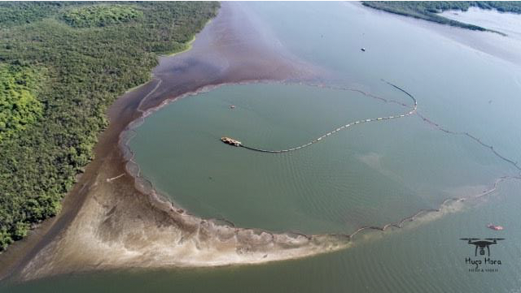

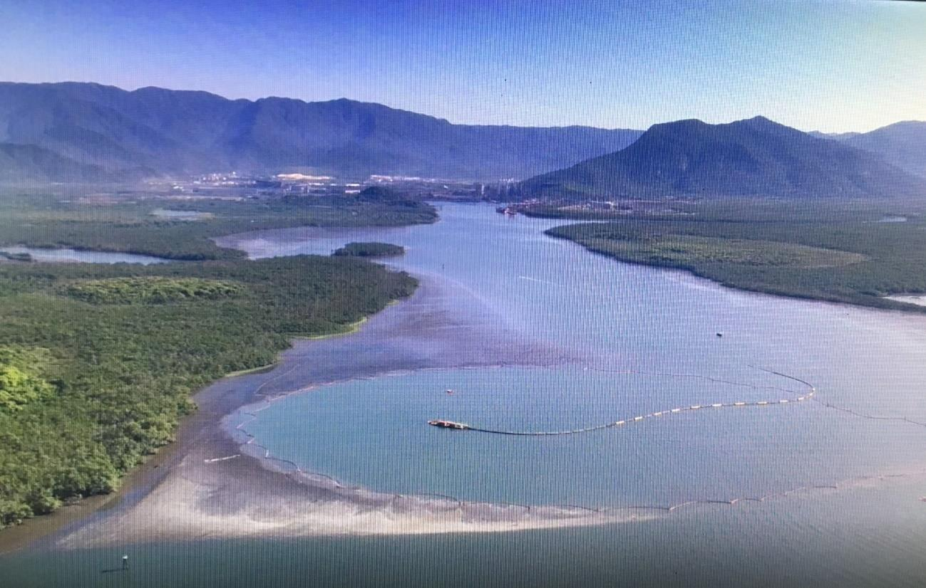

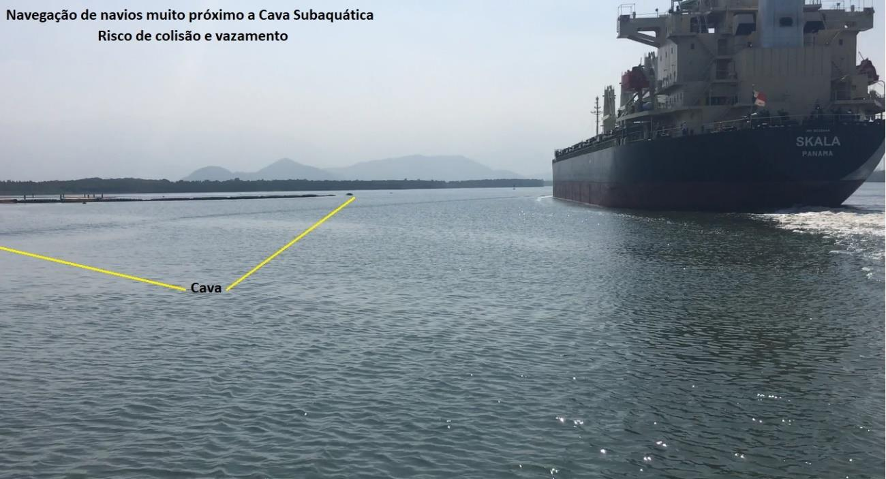

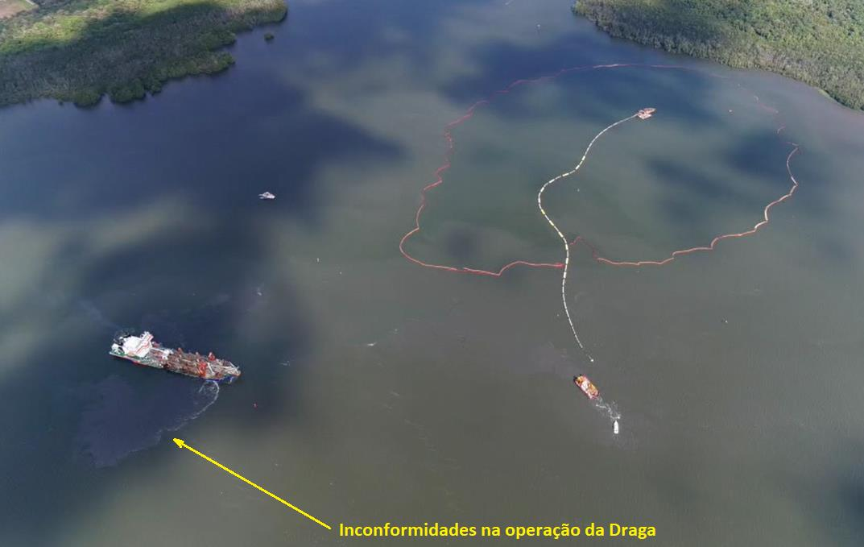

Entidades da Sociedade Civil organizada, cientistas, pesquisadores, ambientalistas, ecologistas, profissionais das mais variadas áreas, pescadores e pessoas favoráveis ao direito a um meio ambiente ecologicamente equilibrado e ao desenvolvimento sustentável, de fato, posicionam-se contra a implantação de Cavas Subaquáticas no Estuário Santista e exigem a remoção, destinação correta e tratamento definitivo desses resíduos tóxicos, liberando o espaço de desenvolvimento das espécies marinhas, livrando-as de milhares de toneladas de sedimentos contaminados e buscando um desenvolvimento humano saudável.

Esta propositura, construída coletivamente com tais estudiosos e entidades de defesa ambiental, busca nesse sentido assegurar a preservação do meio ambiente e do ecossistema local.

Segue aos ditames das regras federais de impedimento do lançamento e da liberação de resíduos tóxicos, impróprios, nocivos ou ofensivos à saúde e danosos aos materiais, à fauna e à flora, além da Política Nacional de Meio Ambiente e do Plano Nacional de Gerenciamento Costeiro.

Sala das Sessões, em 18/3/2019.

a) Carlos Giannazi - PSOL

